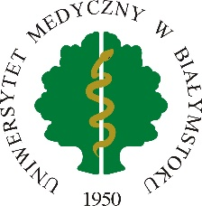 Białystok, 02.01.2024r.

Dotyczy; Wybór oferty - znak sprawy: AGU.220.8.2023

Uniwersytet Medyczny w Białymstoku informuje, że Wykonawcą usług w zakresie tłumaczeń pisemnych artykułów naukowych z języka polskiego na język angielski oraz w zakresie korekty językowej anglojęzycznych tekstów artykułów naukowych, została firma pod nazwą ”SPEKTRA Sp. z o.o., ul. Araszkiewicza 33, 20-834 Lublin, NIP: 7123321136, REGON: 365717399”, która spełnia wszelkie warunki zapytania ofertowego.

Anna Krukowska
……………………………………………….
KIEROWNIK
Dział Administracyjno-Gospodarczy i Usług

